【附件一】

参加南通中专采购活动廉洁承诺书

江苏省南通中等专业学校：
为了保证采购活动的公平竞争，促进廉政建设，我公司承诺在参加贵校组织的采购活动时做到遵守法纪、法规和廉政建设各项规定，诚实守信，坚决拒绝商业贿赂，不发生如下不当行为：
一、不向工作人员及其家庭成员提供以下不正当利益：
1.以任何理由送给现金、有价证券、支付凭证和高档礼品；
2.报销或支付应由其个人负担的费用；
3.宴请或邀请去营业性娱乐场所活动；
4.其它行贿及提供不正当利益的行为。
二、不和他人串通竞谈，或者利用不正当手段谋求中标。
三、违反法律、法规和廉政规定，影响工程质量、货品供应质量的。
我公司如实施了上述行为之一，自愿接受贵校据于《政府采购法》及其它相关法规和《南通市市场廉政准入暂行规定》(通纪发〔2005〕28号)给予的如下处罚：
1.参加采购的成交无效；
2.处以采购金额千分之五以上千分之十以下的罚款；
3.对不良行为予以记录并在贵校官网公告；
4.半年至三年内禁止参加贵校组织的采购活动；
5.情节严重的，报请有关部门依法追究相关责任。

承诺人：
承诺单位：
年 月 日

【附件二】

建筑智能化系统安装与调试技能训练耗材申请表

序号 | 品名 | 规格型号 | 单位 | 数量 | 单价 | 金额 | 图片
1 | 拨线钳 | 德旗  66150 | 把 | 4 |  |  | 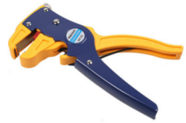
2 | 单股铜芯视频线 | SYV-75-3-1同轴电缆  （200米每卷） | 卷 | 10 |  |  | 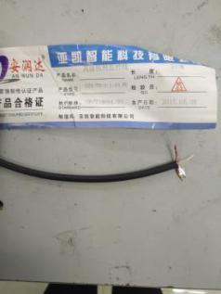
3 | 小型一字螺丝刀 | 台湾宝工  一字SD-081-S6（2.4x75mm） | 个 | 4 |  |  | 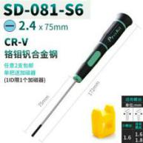
4 | 小型一字螺丝刀 | 台湾宝工  一字SD-081-S4（2.4x50mm） | 个 | 4 |  |  | 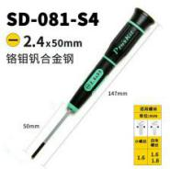
5 | 小型一字螺丝刀 | 台湾宝工  一字SD-081-S5（3.0x50mm） | 个 | 4 |  |  | 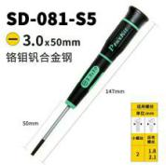
6 | 大型十字螺丝刀 | 世达十字螺丝刀 德国进口 工业级G系列（63604/6*150mm） | 个 | 4 |  |  | 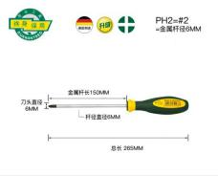
7 | 10K色环电阻 | E24系列10K色环电阻  1000个/套 | 套 | 4 |  |  | 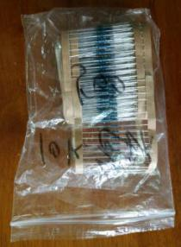
8 | 2.2K色环电阻 | E24系列2.2K色环电阻  1000个/套 | 套 | 2 |  |  | 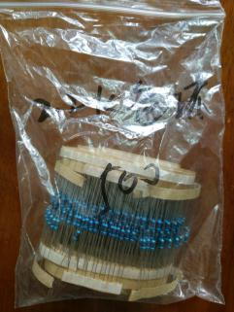
9 | 网络测试仪 | 台湾宝工  MT-7064 POE | 个 | 2 |  |  | 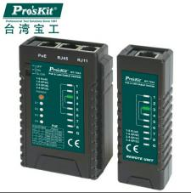
10 | 绝缘胶带 | 永冠  电工胶带  黑色  一筒10卷 | 筒 | 4 |  |  | 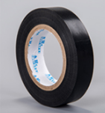
11 | 插针接线 | 带线2针，4针，6针 | 根 | 各20根 |  |  | 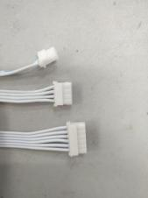
12 | 电烙铁 | 伊莱科调温电烙铁套装恒温可调焊接工具60W恒温烙铁电焊家用套装  ESI-S60标配  （电烙铁X 1） | 套 | 4 |  |  | 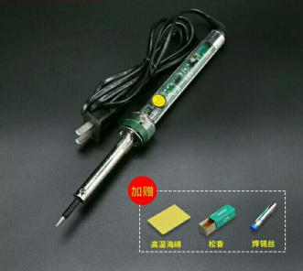
13 | （黄、蓝）单股多芯电缆线 | 国标铜芯RV0.3（200米/卷）  单股16芯 | 卷 | 红、黑、绿、蓝各100 |  |  | 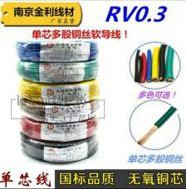
14 | （红、黑）单股多芯电缆线 | 国标铜芯RV0.5（100米/卷）  单股28芯 | 卷 | 红、黑各50 |  |  | 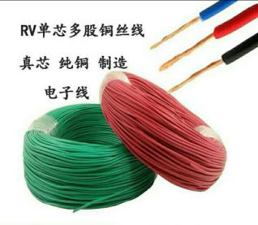
15 | 塑料卡（小白） | 500/袋 | 袋 | 2 |  |  | 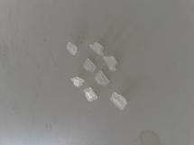
16 | 不可视室内分机 | GST-DJ6205 海湾 | 个 | 3 |  |  | 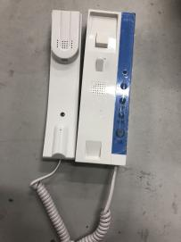
17 | 小型报警主机 | 博世  DS6MX-CH | 个 | 4 |  |  | 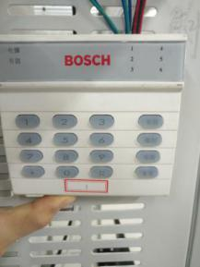
18 | RJ45网线水晶头 | 超五类8芯  100个/盒 | 盒 | 15 |  |  | 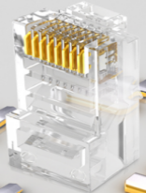
19 | 缠绕管 | 直径10mm 白色  10米/袋 | 袋 | 10 |  |  | 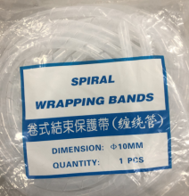
20 | 尼龙扎带 | 直径4*150mm  500根 | 袋 | 20 |  |  | 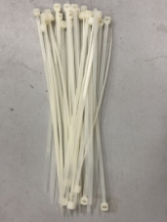
21 | 被动红外探测器 | 博世ISC-BPR2-W12-CHI | 个 | 3 |  |  | 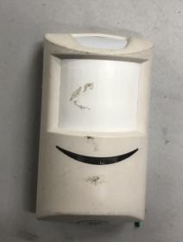
22 | 网线钳 | 台湾宝工网线钳CP-376TR 进口款 | 把 | 2 |  |  | 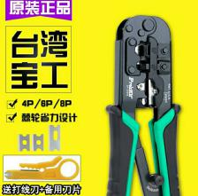
23 | 压线钳 | 冷压端子端子钳  （SN-06WF压线钳0.25-6mm²管型端子） | 把 | 4 |  |  | 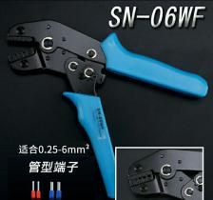
24 | 压线钳 | 冷压端子端子钳  （SN-0325压线钳0.75/1/1.25/2.5mm²裸端子） | 把 | 4 |  |  | 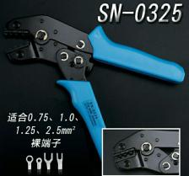
25 | 卷尺 | 得力卷尺  （5米-手锁/公英制/包胶+磁铁） | 个 | 4 |  |  | 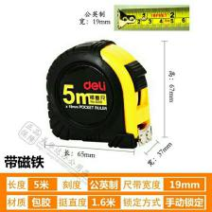
26 | 钢尺 | 金虎钢尺2米加厚 | 把 | 2 |  |  | 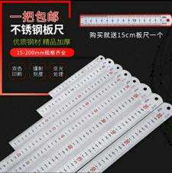
27 | 双股铜芯控制线 | 安润达  纯铜rvsp屏蔽双绞线屏蔽线2芯0.5 平方控制线缆485通讯信号线  2芯0.5双绞线屏蔽线足100米（国标） | 卷 | 10 |  |  | 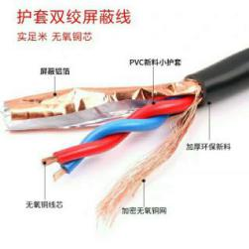
28 | 外置光驱 | 华硕 SDR-08B1-U | 个 | 1 |  |  | 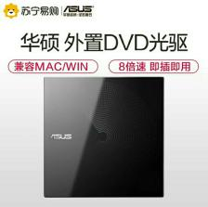
29 | 打线刀 | 小黄刀 简约打线工具 | 把 | 20 |  |  | 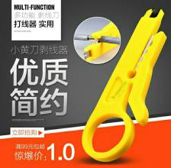
30 | U型冷压接线端头 | UT冷压端子  UT2.5-4 1000/包 | 包 | 10 |  |  | 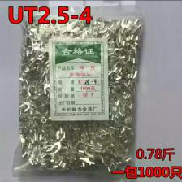
31 | 针型冷压接线端头 | 针型冷压端子  E1010-R 500/包 | 包 | 20 |  |  | 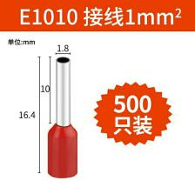
32 | 人字梯 | 奥誉铝合金家用梯子加厚五步梯 | 把 | 2 |  |  | 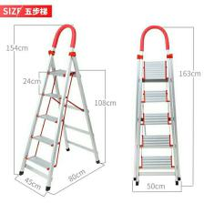
33 | 焊锡丝 | 锡丝0.8mm(500克一卷) | 卷 | 10 |  |  | 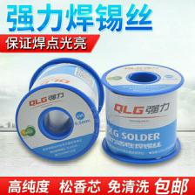
34 | PVC管 | 华亚南亚台UPC管材25*2.0（1.6Mpa）/4米 | 根 | 22 |  |  | 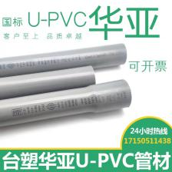
35 | 红外测距仪 | 优利德激光测距仪高精度红外线测距仪量房仪手持充电式电子尺50米标准款 | 件 | 1 |  |  | 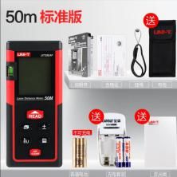
36 | LED普通家用灯泡 | 风忠意3W白光 | 个 | 4 |  |  | 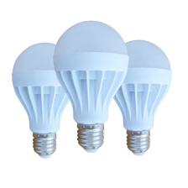
37 | 射灯 | 金特锐 MR11 12V10W MR11灯杯 射灯显微镜灯泡 仪器插脚灯泡 卤钨灯  MR11 12V 10W | 个 | 10 |  |  | 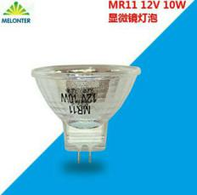
38 | 塑料箱 | 塑料周转筐长方形加厚周转箱大号框特大号匡快递框子带轮筐子  尺寸（835*570*510） | 个 | 4 |  |  | 
39 | 烙铁架 | 焊接专用烙铁架E-011 | 个 | 4 |  |  | 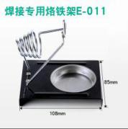
40 | U盘 | 金士顿U盘64gu盘 高速USB3.0 DT100 G3 64G  商务办公U盘64g | 个 | 2 |  |  | 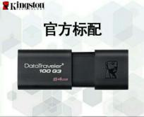
综合报价  （开票价，元） |  | 人民币（大写） 元整（¥ 元）。

报价单位 | （盖章）
法人代表 | （签字）
联系人 | （签字）
联系电话
报价日期 | 2019年 月 日

